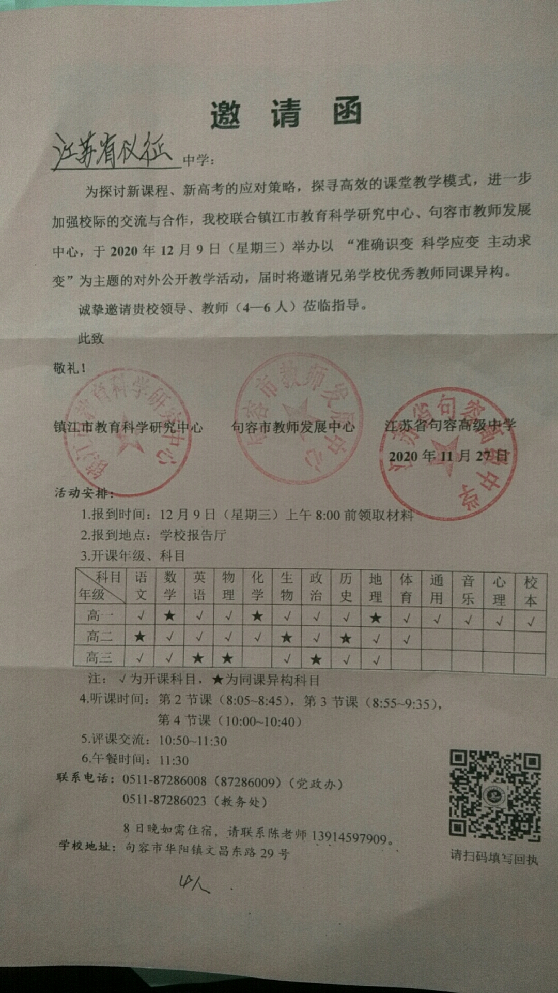
参加教师：
数学：衡政 政治： 孙燕 体育： 尚红雨 语文：包德山

